B&R se une al banco de pruebas OPC UA TSN de Huawei
Pruebas prácticas para una comunicación fluida de fábrica inteligente
B&R se ha unido al banco de pruebas OPC-UA-TSN del proveedor chino de equipos de red Huawei. El especialista austriaco de automatización participa ahora en las tres plataformas más importantes del mundo para realizar pruebas prácticas de la nueva tecnología de comunicación. Los otros dos bancos de pruebas son los organizados por el Consorcio Industrial de Internet (IIC, por sus siglas en inglés) en los Estados Unidos y por Labs Network Industrie 4.0 (LNI) en Europa.
"El banco de pruebas de Huawei nos ofrece la oportunidad de avanzar en la estandarización de OPC UA TSN en Asia", explicó el Gerente de Marketing de B&R, Stefan Schönegger, durante la presentación del banco de pruebas en la Feria de Hannover. "Al hacerlo, estamos realizando otra importante contribución en el proceso hacia una comunicación industrial armonizada a nivel global".
Desde el sensor hasta la nube
En el banco de pruebas de Huawei se utilizará una red OPC UA TSN que simula todos los aspectos de la comunicación de fábrica inteligente, desde sensores individuales hasta el sistema ERP y la nube. Los datos se transmitirán exclusivamente a través de OPC UA TSN, tanto si se trata de datos de control de movimiento en tiempo real como de métricas de rendimiento añadidas para la gestión ejecutiva. No es necesario utilizar interfaces de comunicación de ningún tipo.

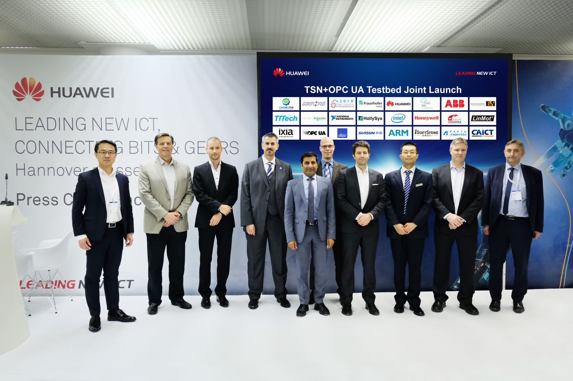
El nuevo banco de pruebas OPC UA TSN se presentó en la Feria de Hannover. Fuente: Huawei

Acerca de B&R
B&R, empresa perteneciente al Grupo ABB y con sede en Austria, es líder mundial en automatización industrial. B&R combina tecnología de vanguardia con ingeniería avanzada para proporcionar a usuarios de todos los sectores soluciones completas para la automatización de máquinas y fábricas, Motion Control, HMI y tecnología de seguridad integrada. El catálogo de productos se completa con estándares de comunicación de IoT industrial que incluyen OPC UA, POWERLINK y openSAFETY. Gracias a su única herramienta de software Automation Studio, B&R redefine constantemente el futuro de la ingeniería de automatización. El espíritu innovador que mantiene a B&R a la vanguardia de la automatización industrial está impulsado por el compromiso de simplificar los procesos y superar las expectativas de los clientes.Para más información, visite www.br-automation.com.
Para más información, visite www.br-automation.com.

